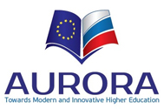
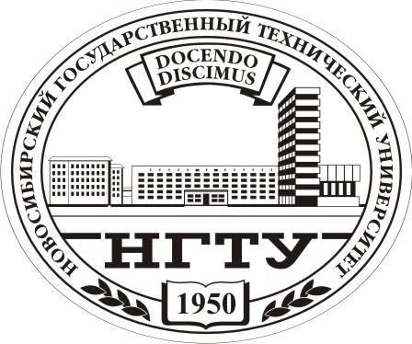


С 14 октября по 18 декабря с.г.
открыт конкурс грантов по программе Erasmus Mundus– AURORA («Аврора – на пути к современному и инновационному высшему образованию»)

Конкурс грантов открыт для студентов последнего курса (которые могут поступать в аспирантуру), аспирантов, молодых ученых, преподавателей и сотрудников НГТУ и вузов г. Новосибирска.
Срок подачи заявок на конкурс грантов
на 2015/2016 учебный год:
14 октября - 18 декабря 2014 г.

Подробная информация, условия участия в конкурсе:
- на портале НГТУ в разделе «Международная деятельность»- «Программа Erasmus Mundus Action 2 Aurora» ,
- на сайте проекта: www.utu.fi/em-aurora ,
- у координатора проекта в НГТУ:
Международная служба НГТУ, 1 корпус, ком. 338-б,
Тел. 346 00 73
Контактное лицо: Баденкова Юлия Андреевна
Эл. почта: julia@inter.nstu.ru

